МБОУ «Коммунарская СОШ № 1»

Инструкция для ученика
для организации дистанционного обучения
на период с 06.04.2020 по 30.04.2020
- Дистанционное обучение предполагает проведение уроков на удалении, т.е. каждый ученик работает дома по учебнику и информационным источникам по заданию, полученному от учителя.
- Уроки проводятся по недельному расписанию, размещенному в электронном дневнике.
- Начало занятий в 9-00, продолжительность урока 30 мин., продолжительность перемены 20 мин. Режим работы в приложении 1.
- Во время урока ученик самостоятельно изучает материал по учебнику или информационным источникам, предоставленным учителем в задании, выполняет упражнения на закрепление материала, по требованию учителя отправляет выполненные задания на проверку (читайте внимательнее, куда необходимо отправлять файл на проверку - в группу электронного дневника или прикреплять к домашнему заданию (см. Приложение 2)).
- Задание к первому уроку будет размещено на странице класса, к последующим урокам – на странице «Домашнее задание»
- Во время урока ученик может задать вопрос учителю, который в это время находится на своей странице (Профиле) в электронном дневнике (записать вопрос на странице учителя и дождаться ответа).
- Все письменные работы во время урока выполняются в рабочих тетрадях, которые будут проверены учителем по окончании дистанционного обучения.
- Начало выполнения домашнего задания в 15-00 по заданию, традиционно выданному в электронном дневнике. (Будьте внимательны! Здесь будет размещен также материал следующего урока).
- Ученик выполняет домашнее задание в рабочей тетради.

Приложение 1

Режим работы с 06.04.2020 по 30.04.2020
на период дистанционного обучения
№ урока | Время начала | Время окончания | Продолжительность перемены
1 | 9-00 | 9-30 | 20 мин.
2 | 9-50 | 10-20 | 20 мин.
3 | 10-40 | 11-10 | 20 мин.
4 | 11-30 | 12-00 | 20 мин.
5 | 12-20 | 12-50 | 20 мин.
6 | 13-10 | 13-40 | 20 мин.
7 | 14-00 | 14-30
Приложение 2.
Отправка выполненного задания на проверку учителем

Шаг 1. В Электронном дневнике выбирает Домашнее задание по предмету
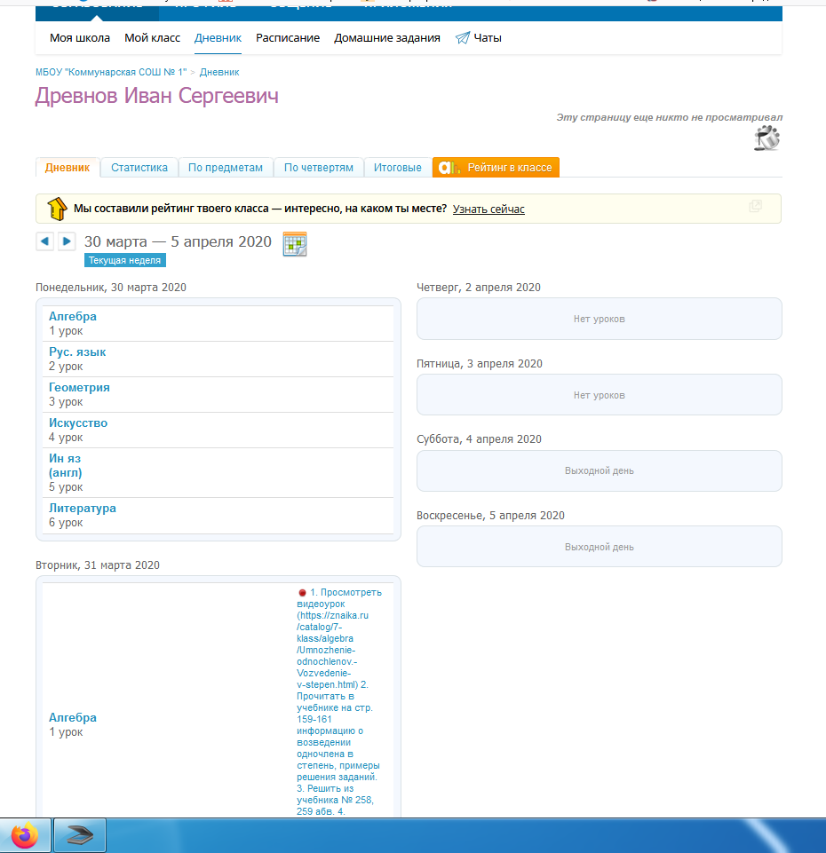
Нажимаем на Домашнее задание
Шаг 2. Выполняем по очереди все задания, выданные учителем. После выполнения письменных заданий, фотографируем их, сохраняем файл на ПК и отправляем на проверку.
Выбираем пункт «Прикрепить файл»

Шаг 3. Прикрепляем фото выполненного задания:
Обязательно нажмите кнопку «Загрузить», после выбрать действие «Выполнить задание»
4 шаг
Вы должны получить уведомление о успешно выполненной задаче.
По результату проверки вашего задания, учитель может оставить вам комментарий.

